کاهش درگ در جریان سیال‌ غیرنیوتنی درون میکروکانال به وسیله تزریق جریان هوا
علی محمودیان1 ، سامان خزایی¹ ، امید محمدی1 ، علی موسوی2*، رضا حیدریان1
1- مهندسی مکانیک، دانشگاه صنعتی شریف، تهران
2- استاد، مهندسی مکانیک، دانشگاه صنعتی شریف، تهران
* تهران، کد پستی 11365-11155، پست الکترونیک moosavi@sharif.ir
چکیده
روانکاری سیال در حال جریان با استفاده از مخلوط حباب یا لایه گازی سالهاست که بصورت ویژه مورد توجه مهندسان این حوزه بوده است. در این پژوهش از تزریق جت هوا به منظور روانکاری حرکت سیال غیرنیتونی در یک میکروکانال استفاده میگردد. بدین منظور جت هوا بصورت عمودی به درون سیال در حال جریان بصورت افقی تزریق شده و لذا بوسیله حبابهای هوای ایجاد شده درون جریان به کاهش نیروی درگ افقی کمک میکند. از روش کسر حجمی (vof) به منظور شبیهسازی جریان دوفاز مایع-هوا استفاده گردید. به منظور بررسی رفتار سیال نیوتنی و غیر نیوتنی از آب و دو سیال غیرنیوتنی رقیقشونده و غلیظشونده استفاده گردید. پارامترهای افت فشار، ویسکوزیته، پروفیل سرعت خروجی و ...در هریک از سه سیال بررسی و مقایسه شدند. نتایج نشان داد با تزریق جت، افت فشار و در نتیجه نیروی لازم برای به حرکت دراوردن جریان بصورت چشمگیری کاهش مییابد. همچنین نشان داده شد که مقدار بهینهای برای دبی جریان هوای تزریق شده وجود دارد که در آن افت فشار به کمترین مقدار خود میرسد و تزریق جت هوا بعنوان یک روش کارامد مطلوبتر است.
کلید‌واژگان
کاهش نیروی درگ، میکرو کانال، تزریق جت هوا، سیال غیر نیوتنی

- مقدمه

بررسی رفتار جریان آزاد سیال‌های تک‌فازی یا چندفازی روی سطوح، پدیده‌ای است که در طبیعت و صنعت به کرات مشاهده می‌شود. از این رو مطالعه رفتار اینگونه جریانات همواره حائز اهمیت بوده است. به خصوص در زمینه کاهش مصرف سوخت و صرفه‌جویی در انرژی، رفتارشناسی اینگونه حریانات به دلیل کاربردهای فراوانشان در فرایندهای تولید صنایع خودروسازی، وسایل زیردریایی، هواپیما و ... بسیار مورد توجه قرار گرفته و روش‌های بهینه جهت کاهش نیروی پسا -که یک نیروی مقاوم در مقابل حرکت به حساب می‌آید- اهمیت دو چندانی یافته است[1]. روشهای مختلفی برای کاهش نیروی درگ وجود دارد که در جریانهای مختلف بکار میرود. از پرکاربردترین این روشها، استفاده از سورفکتانتها و افزودنیهای پلیمری است[2]. مشکلی که در این روش کاهش درگ وجود دارد این است که به مقدار ناچیزی خواص سیال را عوض میکند که در نتیجهی آن برخی ویژگیهای دینامیکی-حرارتی سیال تغییر میکند. بدین منظور محققان همواره بدنبال راهی برای جایگزینی با روشهای ذکر شده هستند. استفاده از وسایلی چون حفرهها، دیوارههای نوسانی، بالهها و ... روشهایی هستند که میتوانند بدون تغییر خواص سیال تا حد مناسبی نیروی درگ را در جریان کاهش دهند[3]. روش دیگری که در دهههای گذشته بعنوان یک روش موثر در برخی صنایع به منظور کاهش نیروی درگ در جریانهای داخلی و خارجی بکار میرود استفاده از جریان هوا و ایجاد حباب بر روی دیواره است[4]. این روش را میتوان در سه دسته تقسیم بندی کرد:

- کاهش درگ با حبابهای میکرو
- کاهش درگ با لایه هوا
- کاهش درگ حفره جزیی
بر اساس پژوهشهای قبلی، با افزایش تعداد رینولدز در یک لایه مرزی آشفته حامل حباب ، مقدار کاهش درگ کاهش می یابد. بنابراین ، بیشترین تأثیر تزریق حباب در کاهش درگ در یک محدوده سرعت خاص اتفاق می افتد. اسکوندرانو و همکاران نشان دادند که با استفاده از روش MDR ، تا 80٪ كاهش درگ را می توان به دست آورد[5]. رفتار جریان سیال در نزدیکی مرزهای جامد یک مسئله پیچیده است. عدم وجود راه حل های تحلیلی، کمبود تحقیقات تجربی و عدم درک در مورد مکانیسم کاهش میزان کشیدن توسط حبابهای میکرو باعث عدم وجود یک مدل دقیق برای این پدیده شده است. برخی محققان بر این باورند که کاهش کشش توسط میکروحبابها نتیجه ضخیم شدن لایه مرزی به دلیل افزایش ویسکوزیته و کاهش تراکم لایه بافر است. لگنر معتقد بود كه كاهش درگ با تركیب كاهش چگالی و اصلاح تلاطم به دست می آید[6]. در گزارش دیگری ، كانای و همکاران توضیح دادند كه حبابها مانع از ایجاد لبه های حفره ای در نزدیکی دیوار می شوند و این منجر به سرکوب پدیده پشت سر هم آشفتگی و كاهش انرژی آشفتگی شد[7].
در این پژوهش با استفاده از روش کسر حجمی، تاثیر تزریق یک جت سیال بر کاهش درگ یک میکروکانال افقی حاوی سیال آب و دو نوع سیال غیرنیوتنی رقیقشونده و غلیظشونده پرداخته میشود. در این پژوهش جریان آرام در نظر گرفته شد.
- هندسه مدل
مدل ارائه شده یک میکروکانال با ابعاد ارائه شده در شکل 1 است. همانطور که مشاهده میشود از سمت چپ جریان مابع وارد کانال شده و حریان هوا بصورت عمودی به درون آن تزریق میشود. همچنین ورودیها و خروجیها مطابق شکل است.
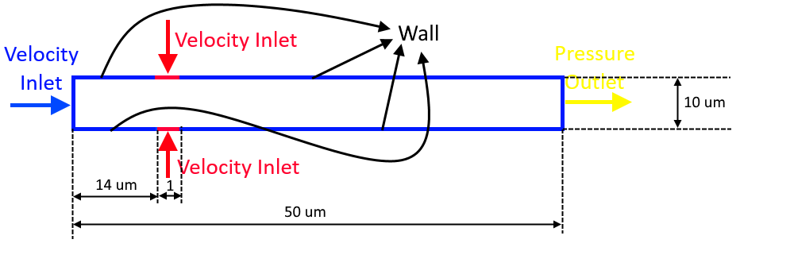
شكل 1 هندسه مدل
مشبندی مدل بصورت مربعی و غیریکنواخت انجام گردید. لازم به ذکر است که در همه حالت‌ها مش لایه مرزی در نظر گرفته شد که ٪20 مش‌ها در نزدیکی دیوار بالا و پایین با ضریب رشد 1/2 در نظر گرفته شدند.
- معادلات حاکم و روش حل
معادله بقای جرم بصورت زیر نوشته و حل میشود:
(1) | $$∇.u=0$$
معادله ناویر-استوکس نیز برای جریان بصورت زیر است:
(2) | $$ρ\frac{∂u}{∂t}+ρ\left(u.∇\right)u=∇.[-pI+μ\left(∇u+{\left(∇u\right)}^{T}\right]+F_{st}$$
همچنین به منظور حل جریان دوفاز مایع-سیال موجود در کانال از روش کسرحجمی استفاده میگردد. معادله حل شده در این روش بصورت زیر است.
(3) | $$\frac{∂∅}{∂t}+u.∇∅=γ∇.\left(-∅\left(1-∅\right)\frac{∇∅}{\left|∇∅\right|}+ϵ∇∅\right)$$  $$ρ=ρ_{1}+\left(ρ_{2}-ρ_{1}\right)∅$$  $$μ=μ_{1}+(μ_{2}-μ_{1})∅$$

این روش برای بررسی فازهای مختف در کنار هم بدون تعیین شرط خاصی برای فصل مشترک دو فاز مناسب است. شرایط مرزی اعمالی بدینصورت بود که ورودی سیال غیرنیوتنی با سرعت مشخص از سمت چپ میکروکانال با مقدار متوسط 15 متر بر ثانیه و پروفیل سهمیگونه بود. فشار خروجی کانال فشار مشخص محیط (اتمسفر) و دیوار بالا و پایین با شرط عدم لغزش و با در نظر گرفتن چسبندگی بین سیال و دیوار به صورتی که زاویه بین سیال و دیوار 140 درجه در نظر گرفته شد. از بالا و پایین میکروکانال نیز جریان هوا با سرعت متغیر و یکنواخت 2 تا 8 متر بر ثانیه اعمال گردید. عدد رینولدز برای سیالات غیرنیوتنی بصورت زیر تعریف میشود:
(4) | $${Re}_{gen PL}=\frac{ρD^{n}u^{-2-n}}{K{((3n+1)\left(4n\right))}^{n}8^{n-1}}$$
سیال نیوتنی نیز دارای رفتار توانی با ویسکوزیته بصورت زیر است:
(5) | $$η_{PL}=K{\dot{γ}}^{n-1}$$
مقدار K در این مطالعه $1e-6 Pa.s$ و مقدار n از 0.9 (رقیق شونده) تا 1.2 (غلیظ شونده) متغیر در نظر گرفته شد.
- نتایج و بحث
به منظور بررسی استقلال از شبکه در حل موجود افت فشار بر روی خط تقارن کانال به ازای مشهای مختلف بررسی گردید. با مقایسه نتایج مشخص است که نتایج شبکه 50*50 و 100*80 بسیار به یکدیگر نزدیک می‌باشند و به دلیل کاهش زمان محاسبات از 50*50 برای ادامه بررسی‌ها استفاده می‌شود.
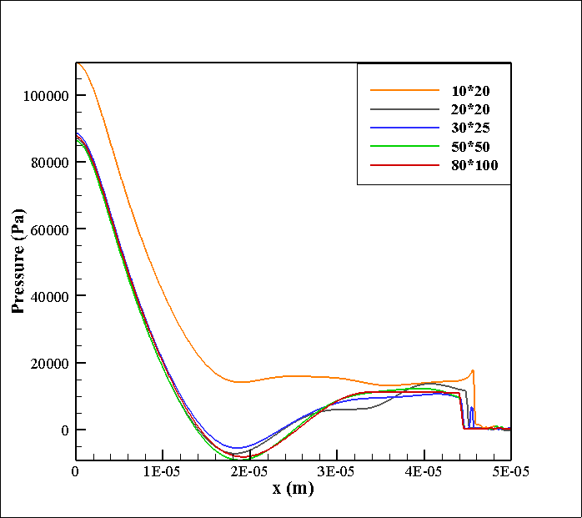
شكل 2 افت فشار بر روی محور افقی کانال بعنوان مبنای استقلال از شبکه
همچنین با مقایسه 4 گام زمانی مختلف و بررسی افت فشار بر روی محور افقی نتیجهگیری شد که نتایج گام زمانی 5e-10 و 1e-10 بسیار به یکدیگر نزدیک می‌باشند و به دلیل کاهش زمان محاسبات از 5e-10 برای ادامه بررسی‌ها استفاده می‌شود.
از پروفیل سرعت پایا در خروجی میکروکانال (بدون تزریق هوا) برای سه سیال نیوتنی، رقیق شونده و غلیظ شونده به عنوان اعتبارسنجی استفاده گردید. شکل 3 پروفیل را نشان میدهد.
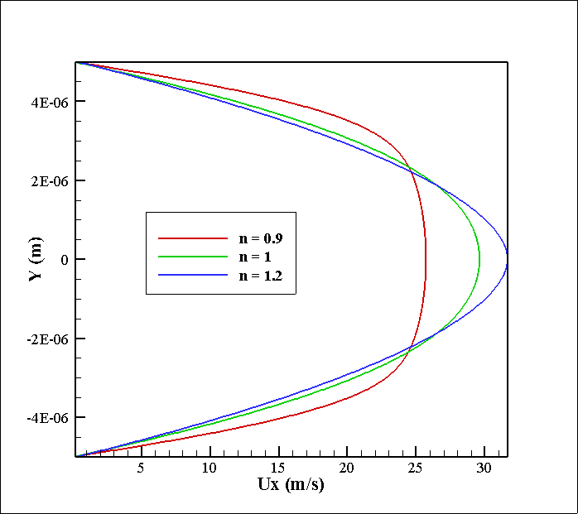
شكل 3 پروفیل سرعت پایا در خروجی میکروکانال بدون تزریق جت هوا
با توجه به شکل 3 هرچه مقدار n بیشتر باشد (سیال غلیظ شونده) پرفیل سرعت در راستای عمود بر کانال تغییرات بیشتری دارد و سرعت در مرکز بیشتر است. بعبارتی زاویه سیال با دیواره کمتر است. پروفیل سرعت برای جریان نیوتنی در خروجی نیز مانند پروفیل آن در ورودی لوله است.
شکل 4 پروفیل افت فشار جریان در میکروکانال (بدون تزریق هوا) برای سه سیال نیوتنی، رقیق شونده و غلیظ شونده را نشان میدهد. بر اساس شکل، بیشترین افت فشار مربوط به سیال غلیظ شونده و کمترین آن مربوط به سیال رقیق شونده است. همچنین مشاهده میشود از آنجایی که فشار در خروجی جریان مقدار ثابت صفر (نسبی) در نظر گرفته شده است افت فشار در ورودی کانال تاثیر خود را نشان داده است. شکلهای 5 تا 7 تغییرات فشار بر روی خط مرکزی میکروکانال را در حالتهای (سرعتهای) مختلف تزریق هوا به ترتیب برای حالتهای n=0.9، n=1 و n=1.2 نشان میدهد.
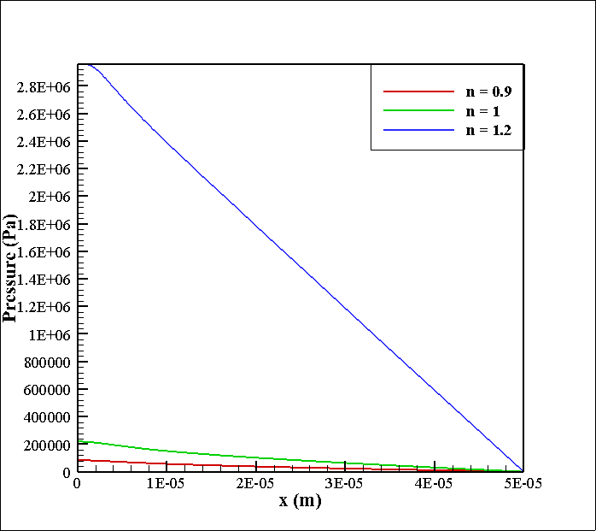
شكل 4 افت فشار بر روی محور کانال بدون تزریق جت هوا

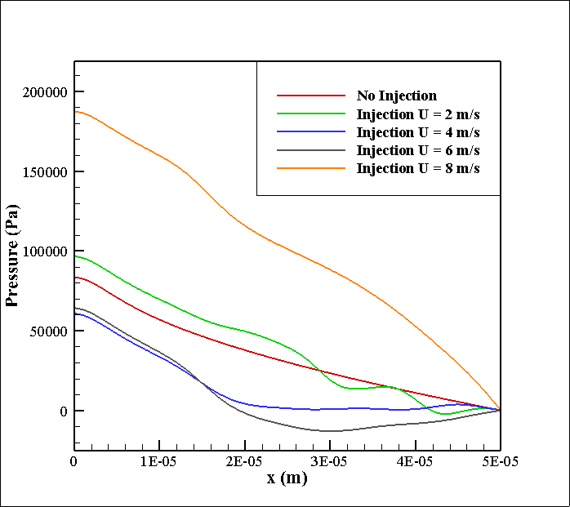
شكل 5 تغییرات فشار بر روی محور مرکزی کانال برای سرعتهای مختلف تزریق هوا در سیال رقیق شونده n=0.9
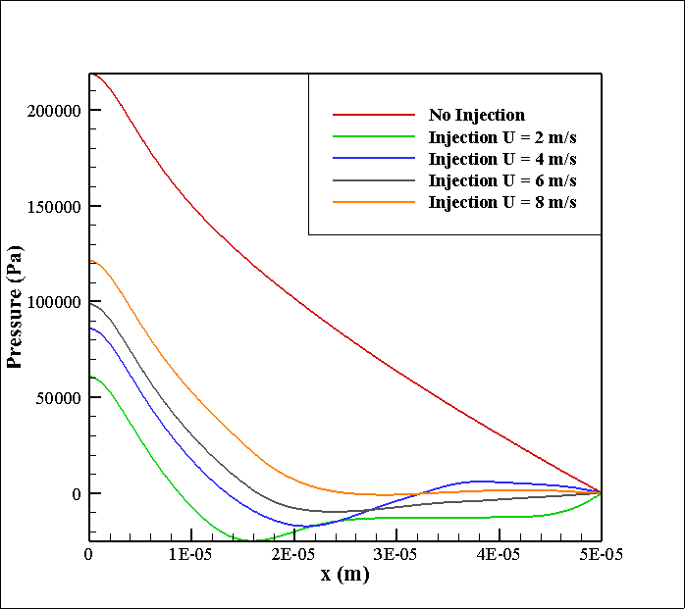
شكل 6 تغییرات فشار بر روی محور مرکزی کانال برای سرعتهای مختلف تزریق هوا در سیال نیوتنی n=1

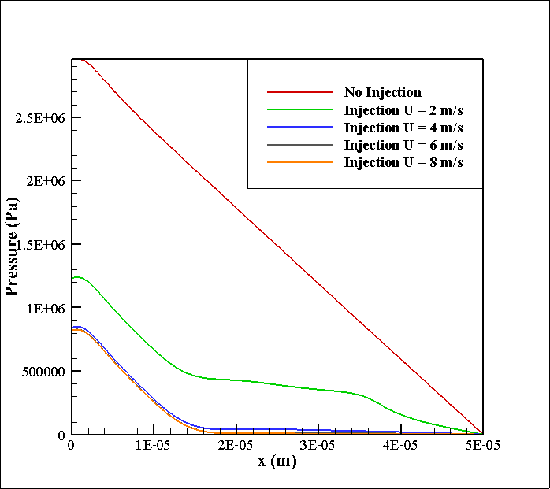
شكل 7 تغییرات فشار بر روی محور مرکزی کانال برای سرعتهای مختلف تزریق هوا در سیال غلیظ شونده n=1.2
بر اساس شکل 5، در سیال رقیقشونده، در سرعتهای 4 و 6 متربرثانیه تزریق هوا افت فشار به مقدار قابل توجهی کاهش مییابد. از طرفی در سرعت تزریق بالا (8 متربرثانیه) افت فشار از حالتهای بدون تزریق نیز بیشتر شده و تاثیر منفی بر حرکت سیال درون لوله میگذارد. بعبارتی نیروی درگ افزایش مییابد. در سیال نیوتنی (شکل 6)، هر چه سرعت تزریق پایینتر باشد افت فشار کمتر است و نیروی درگ کاهش بیشتری دارد. در این حالت در تمام سرعتهای تزریق جت، افت فشار و در نتیجه نیروی درگ از حالت بدون تزریق کمتر است. از طرفی با افزایش سرعت تزریق، افت فشار افزایش مییابد. در نتیجه در این سیال، تزریق جت هوا با دبی پایین مطلوبتر است. از شکل 6 استنباط میشود که بهبود افت فشار رابطه چندانی با سرعت تزریق ندارد و بهازای سرعتهای مختلف تزریق (بجز 2 متربرثانیه) افت فشار عملکرد یکسانی دارد.

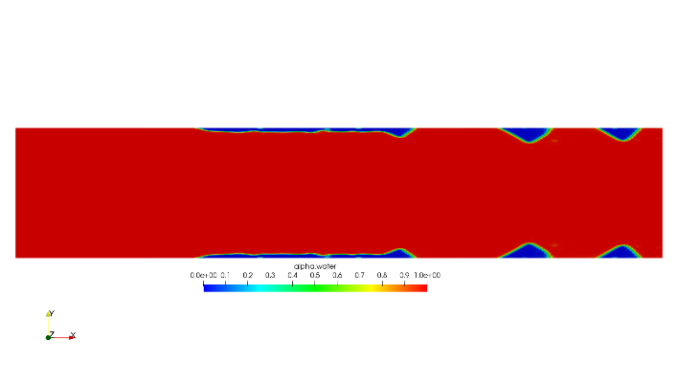
n=0.9
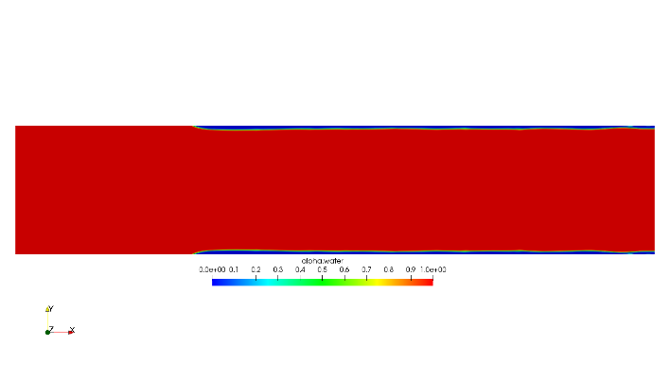
n=1
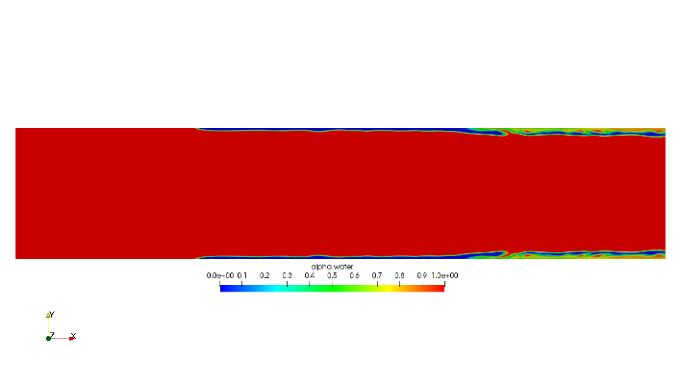
n=1.2
شكل 8 مقایسه کانتور کسر حجمی غیر پایا در میکروکانال با تزریق در سرعت 2 متر بر ثانیه برای سه سیال نیوتنی، رقیق شونده و غلیظ شونده
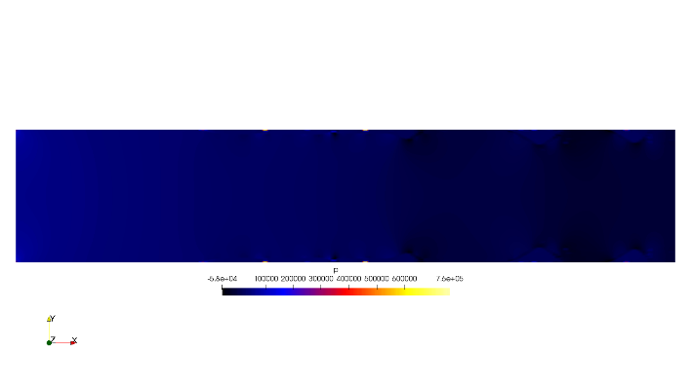
n=0.9
n=1
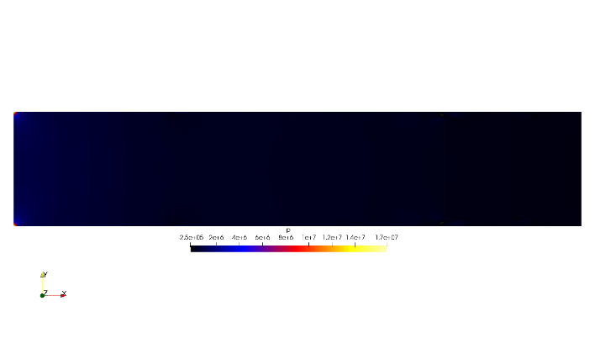
n=1.2
شكل 9 مقایسه کانتور کسر حجمی غیر پایا در میکروکانال با تزریق در سرعت 2 متر بر ثانیه برای سه سیال نیوتنی، رقیق شونده و غلیظ شونده
کانتور کسرحجمی در سرعت 2 متربرثانیه برای سه سیال در شکل 8 نشان داده شده است. همانطور که مشاهده میشود در سیال غلیظ شونده ب روی دیوارهها حبابهای بیشتری وجود دارد و در سیال نیوتنی نحوه قرارگیری حبابها بر روی دیواره بصورت یکنواختتر است. شکل 9 نیز تصدیق کننده شکلهای 5 تا 7 است که بیانگر کاهش افت فشار با کاهش شاخص n است. در این شکل کانتور فشار غیر پایا در میکروکانال با تزریق در سرعت 2 متر بر ثانیه برای سه سیال نیوتنی، رقیق شونده و غلیظ شونده آورده شده است. در این شکل نیز با افزایش شاخص، افت فشار افزایش مییابد که دلیل آن افزایش ویسکوزیته در سیال غلیظشونده نسبت به نیوتنی و در نیوتنی نسبت به رقیقشونده است.

- فهرست علایم
$$D$$ | قطر هیدرولیکی کانال
K | شاخص ثبات جریان
n | شاخص رفتار جریان
$$\dot{γ}$$ | نرخ برشی
$$Re$$ | عدد رینولدز
$$T$$ | ترانهاده
$$u$$ | سرعت (ms⁻¹)
$$μ$$ | لزجت دینامیکی (kgm⁻¹s⁻¹)
$$ρ$$ | چگالی (kgm⁻³)
- نتیجهگیری
در این پژوهش با استفاده از روش کسر حجمی، تزریق جت هوا به منظور روانکاری حرکت سیال غیرنیتونی در یک میکروکانال بررسی میگردد. نتایج نشان داد استفاده از تزریق هوا میتواند تا حد چشمگیری نیروی درگ را در کانال کاهش داده و بعنوان روشی آیندهدار در کاهش نیروی درگ جریان سیالات (بخصوص غیرنیوتنی) مورد استفاده قرار گیرد.
- منابع
[1] S. Moschny, S. Monir, and M. Jones, "A numerical bubbly flow investigation of drag reduction for underwater vehicles," in 2017 Internet Technologies and Applications (ITA), 2017: IEEE, pp. 194-197.
[2] A. Gyr and H.-W. Bewersdorff, Drag reduction of turbulent flows by additives. Springer Science & Business Media, 2013.
[3] H. A. Abdulbari, R. Yunus, N. Abdurahman, and A. Charles, "Going against the flow—A review of non-additive means of drag reduction," Journal of Industrial and Engineering Chemistry, vol. 19, no. 1, pp. 27-36, 2013.
[4] S. A. Mäkiharju, M. Perlin, and S. L. Ceccio, "On the energy economics of air lubrication drag reduction," International Journal of Naval Architecture and Ocean Engineering, vol. 4, no. 4, pp. 412-422, 2012.
[5] P. Skudarnov and C. Lin, "Drag reduction by gas injection into turbulent boundary layer: Density ratio effect," International journal of heat and fluid flow, vol. 27, no. 3, pp. 436-444, 2006.
[6] H. H. Legner, "A simple model for gas bubble drag reduction," The Physics of fluids, vol. 27, no. 12, pp. 2788-2790, 1984.
[7] A. Kanai and H. Miyata, "Direct numerical simulation of wall turbulent flows with microbubbles," International journal for numerical methods in fluids, vol. 35, no. 5, pp. 593-615, 2001.

Micro-bubble Drag Reduction (MDR)
Air Layer Drag Reduction (ALDR)
Partial Cavity Drag Reduction (PCDR)
Skudarnov
buffer
Legner
Kanai
Volume of Fraction

